Отчет по дистанционному обучению в МАОУ ДО «Дом детского творчества с. Выдрино»

На основании рекомендаций о переходе на удаленные формы работы в МАОУ ДО «ДДТ» с 02 ноября по 13 ноября 2020 года началась подготовка к адаптации дополнительных общеобразовательных (общеразвивающих) программ на дистанционное обучение.

С 02 ноября 2020 все творческие объединения перешли на обучение в новом формате. В своей работе педагоги используют различные цифровые образовательные ресурсы: Google диск, Google сайты, Яндекс учебник, мессенджеры WhatsApp и Viber, платформы Урок цифры и многие другие. Со всеми учащимися и их родителями (законными представителями) налажена обратная связь.

Занятие в дистанционной форме (творческое объединение «Природа и Фантазия», педагог Дубинина Н.В.)

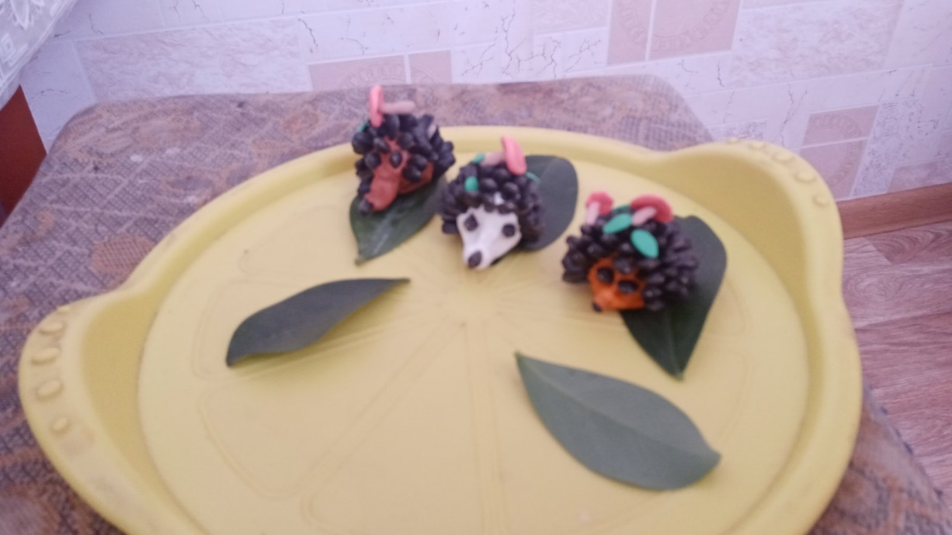

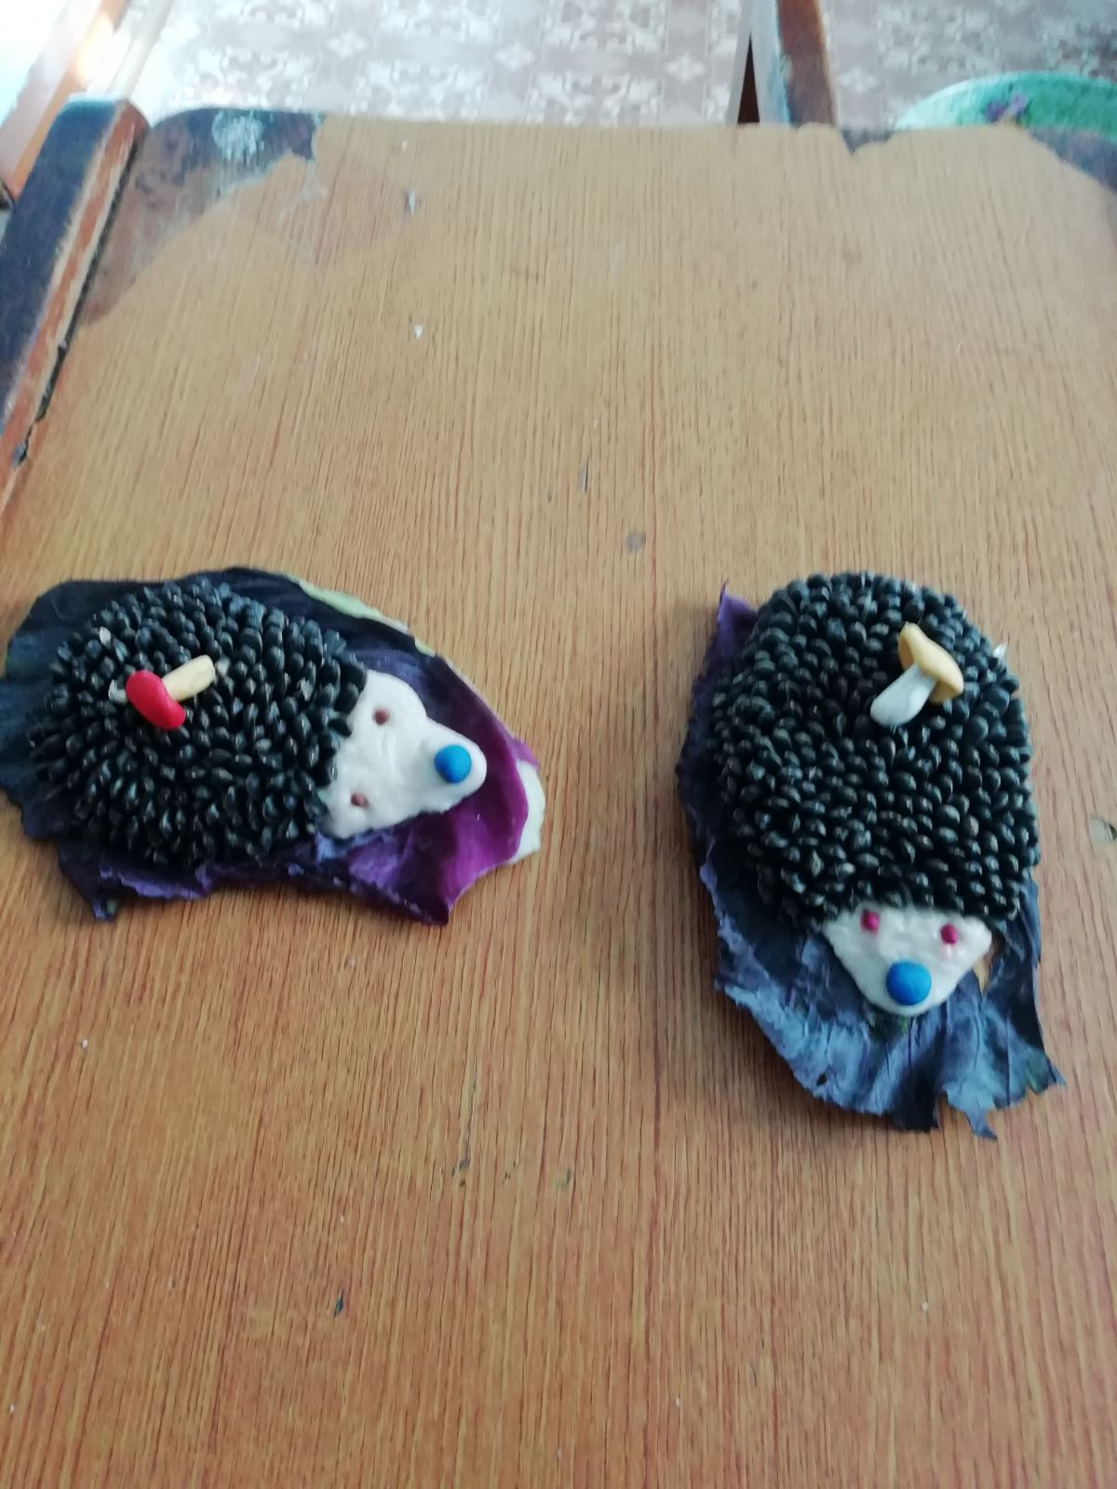

Творческое занятие (творческое объединение «Гармония» педагог Мишина О.Н.) Бурдуковский Антон. «Рисование стилизованных листьев, цветов.

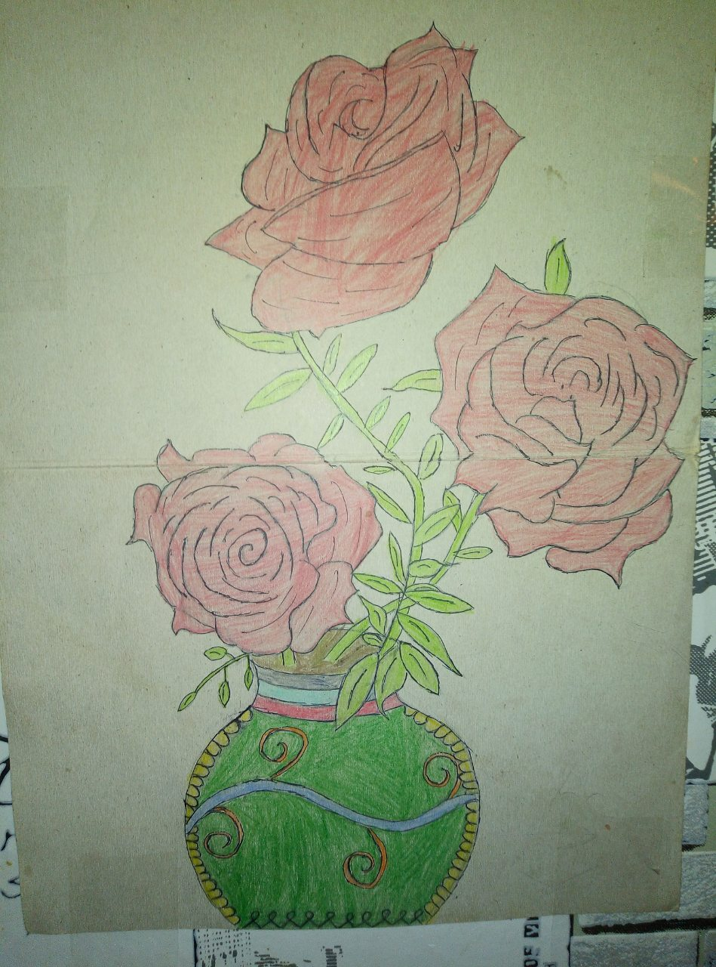

Спортивные занятия Объединение «Вольная борьба» педагог Гомзяков Г.С программа домашних тренировок. (отчет) по Viber.

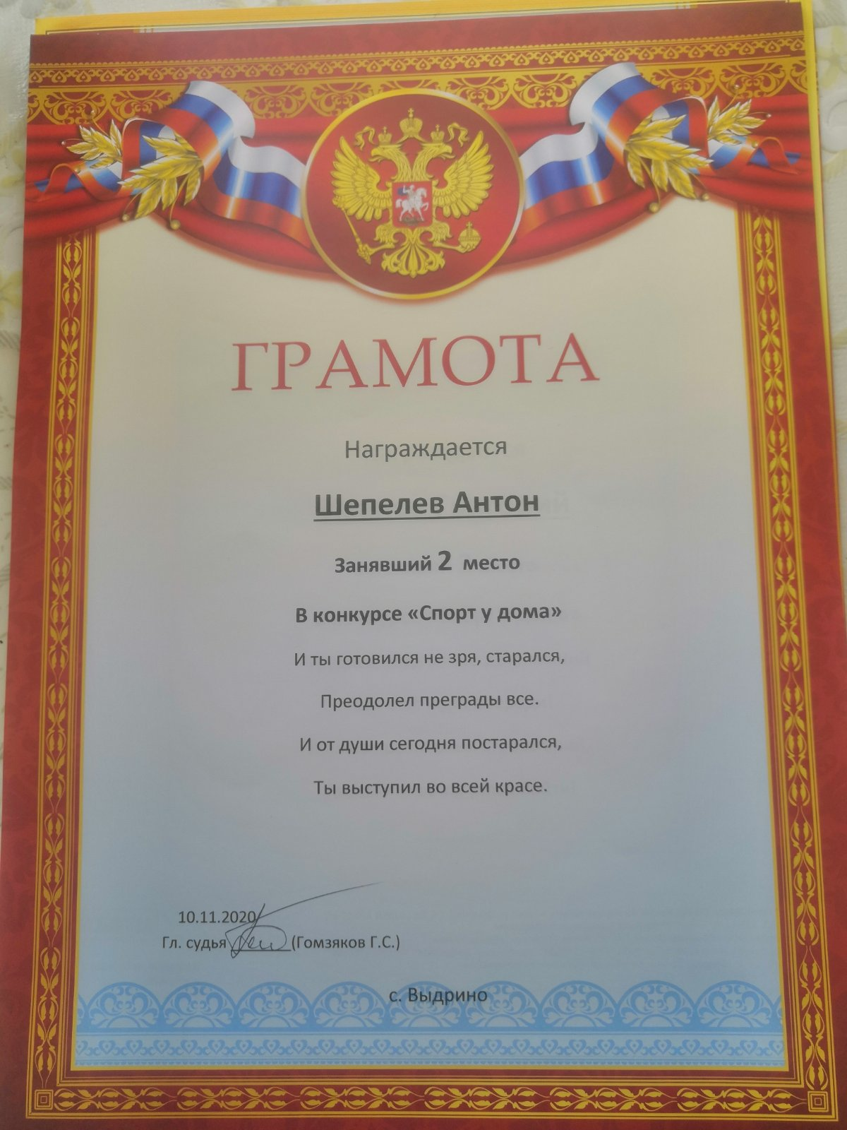

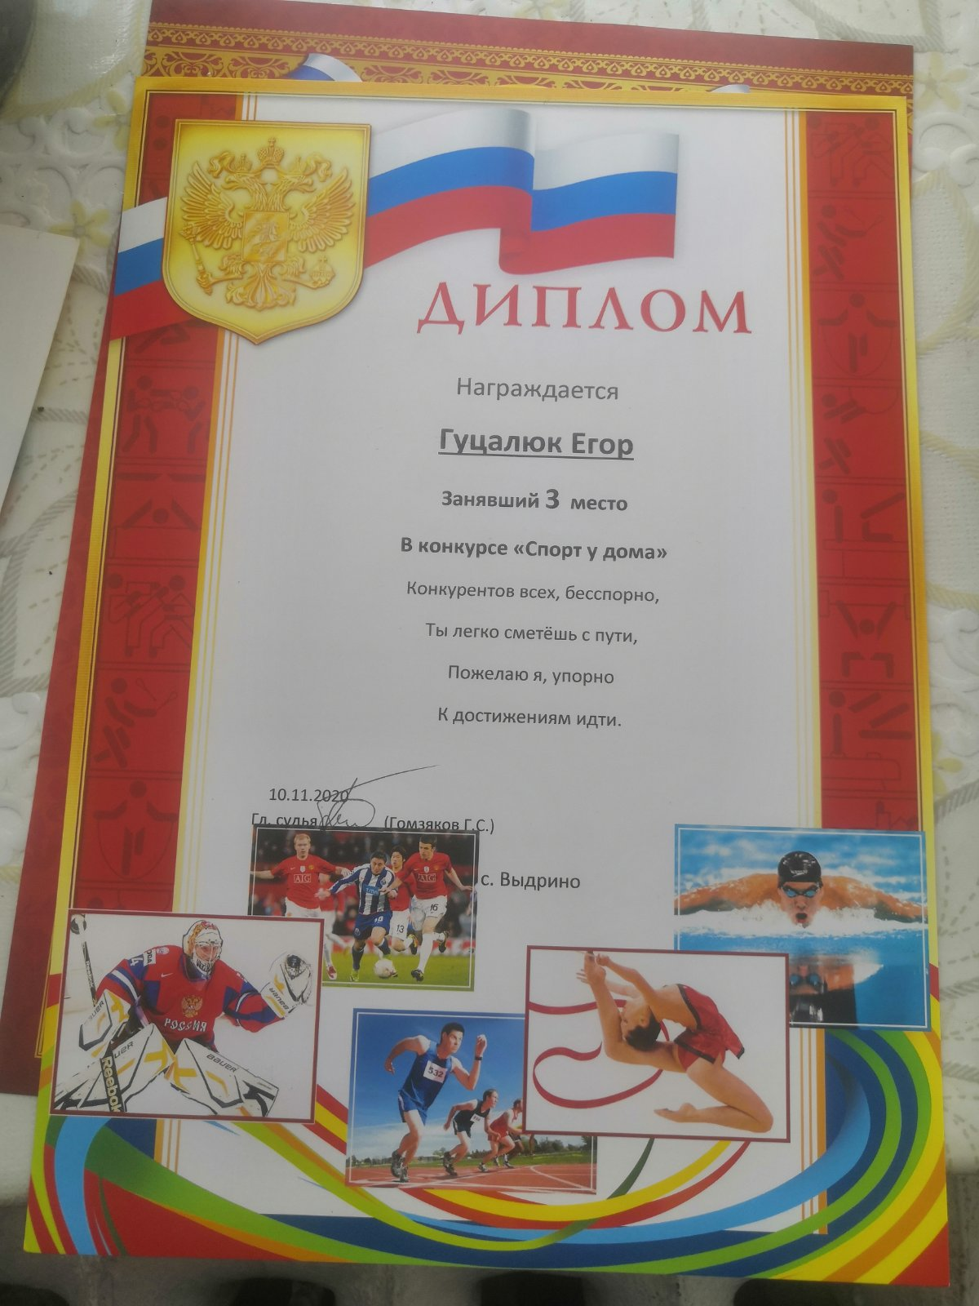

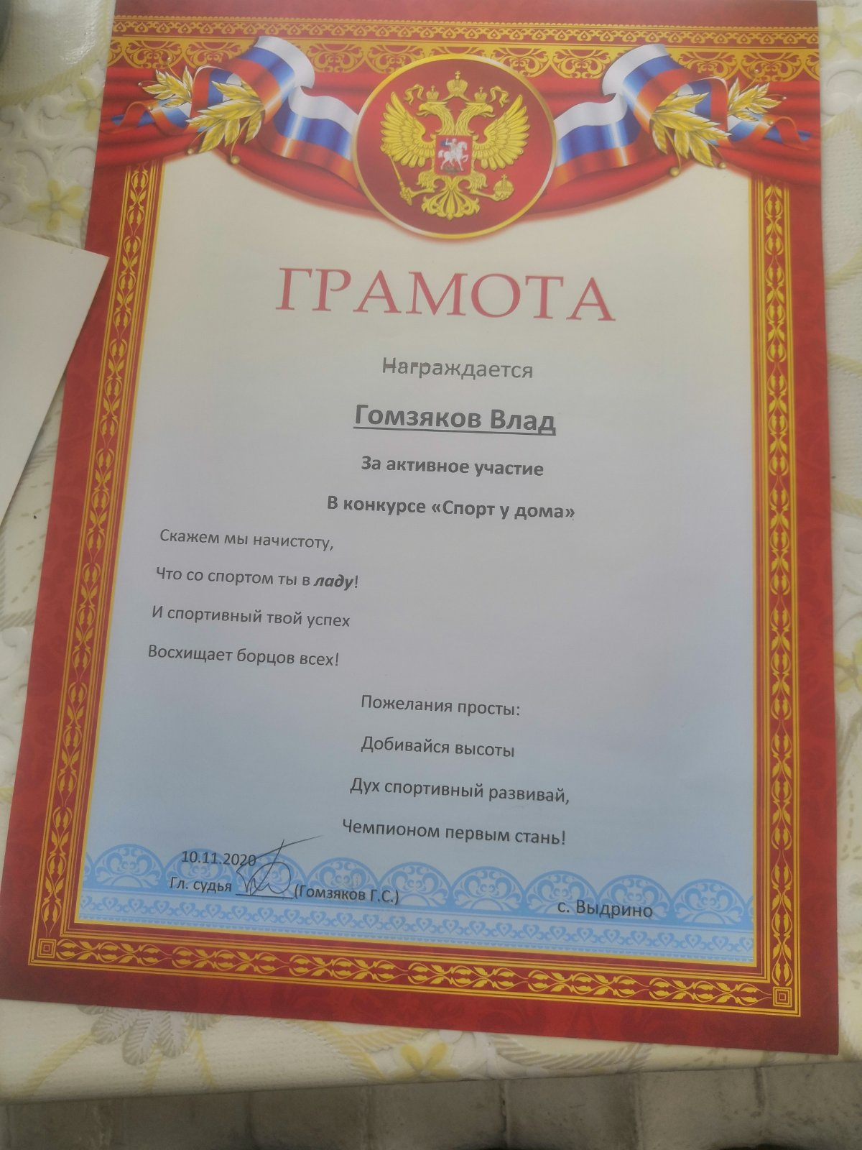

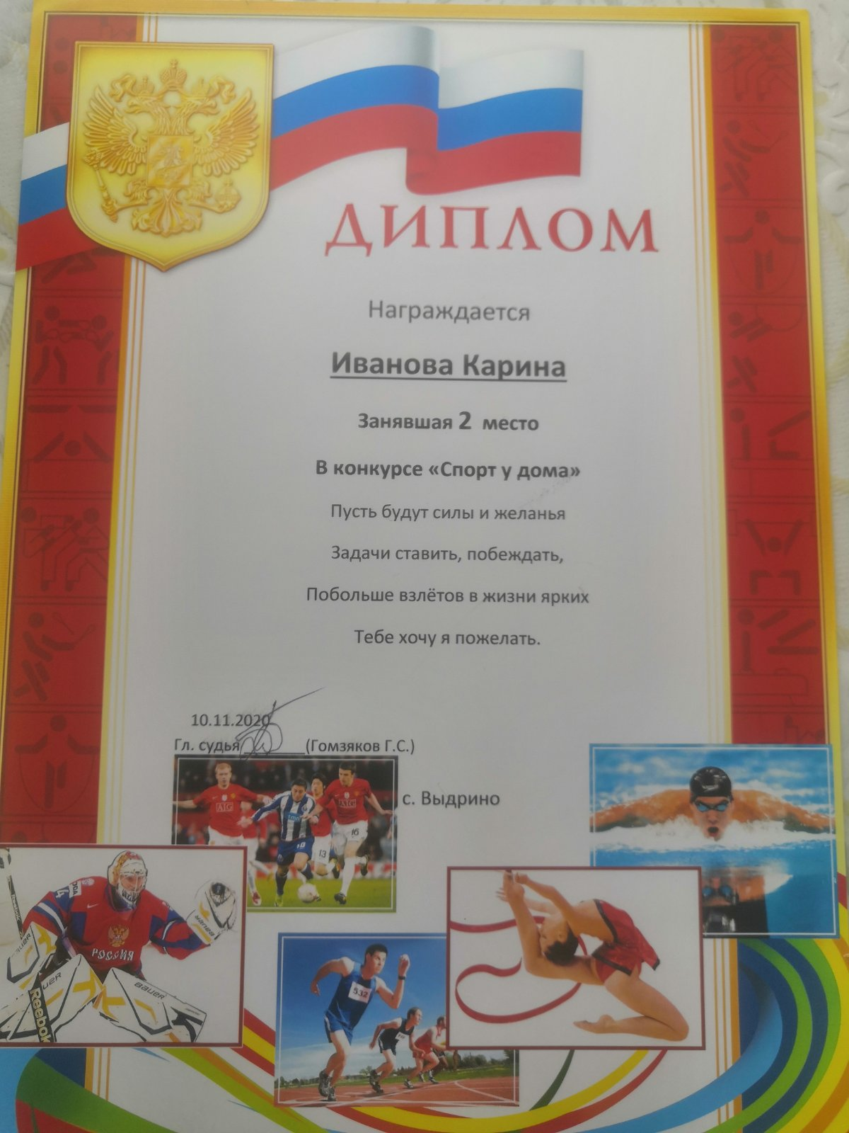

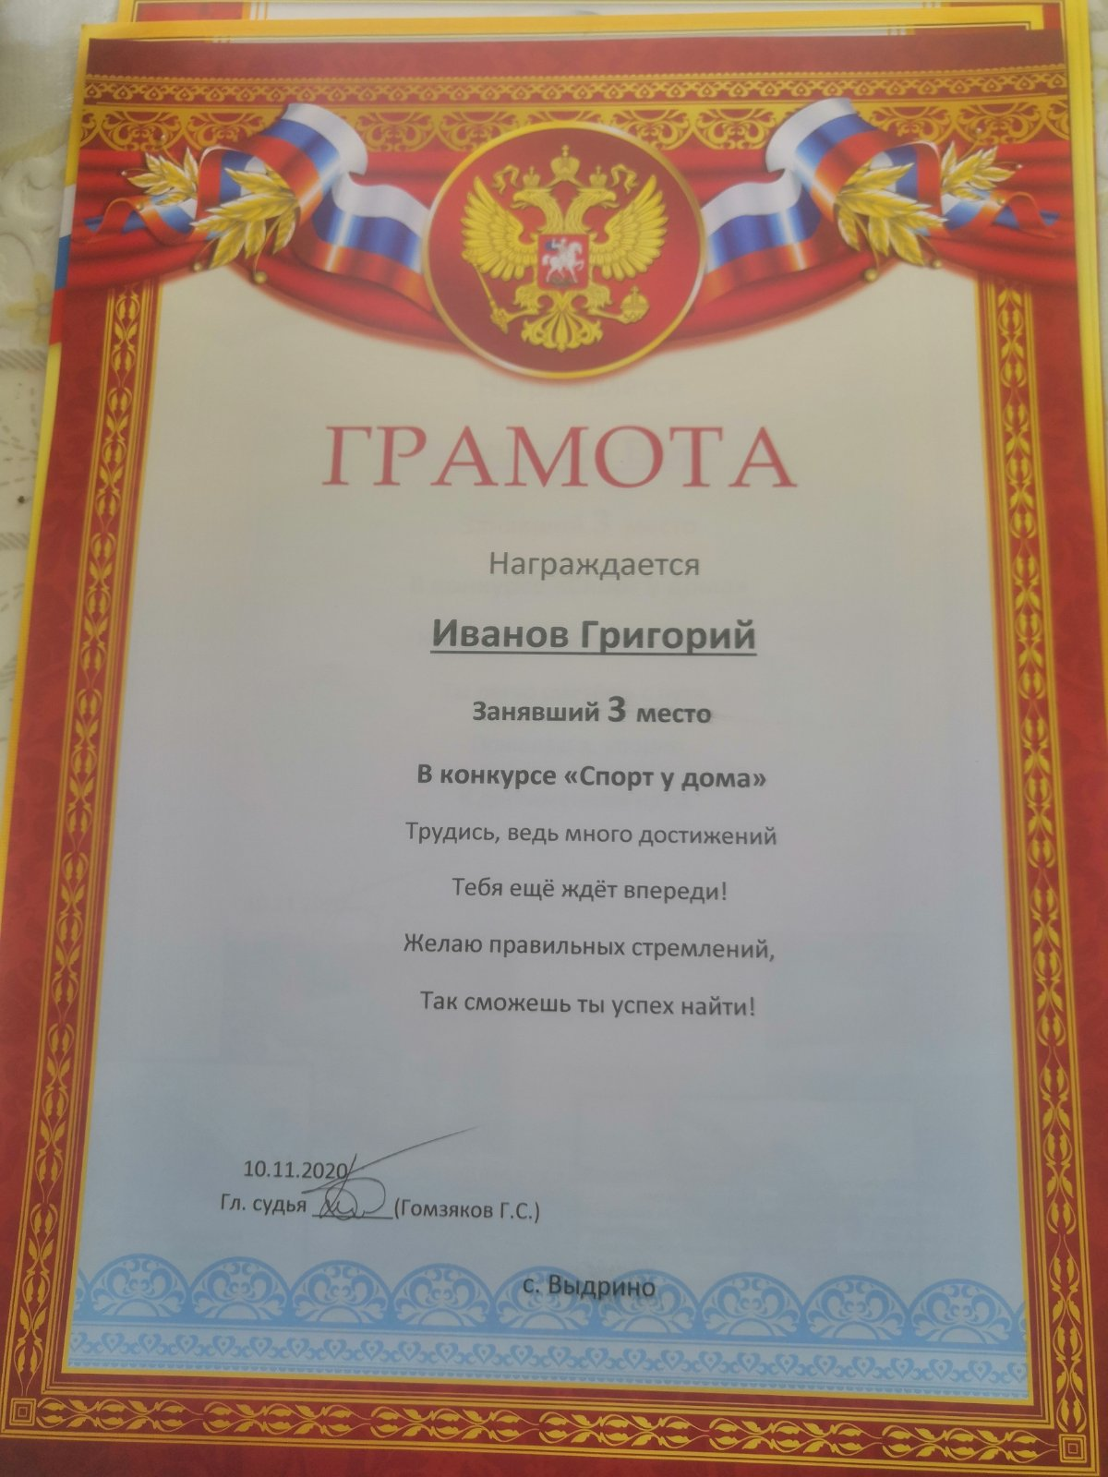

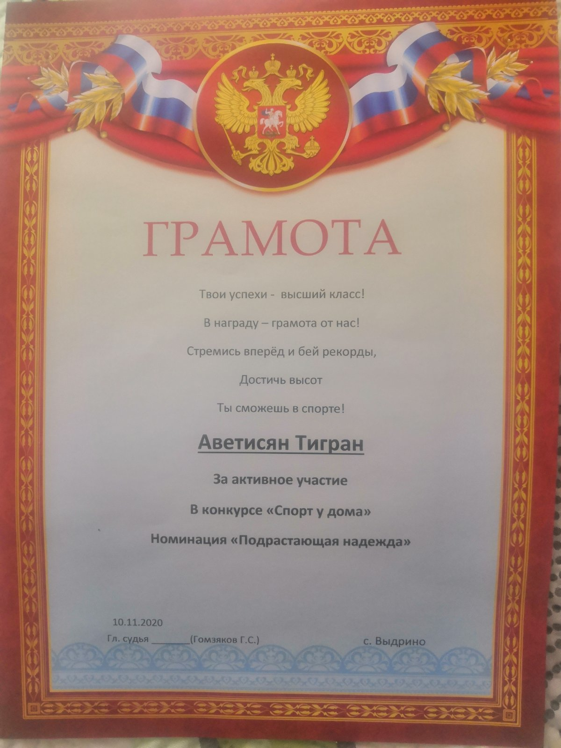

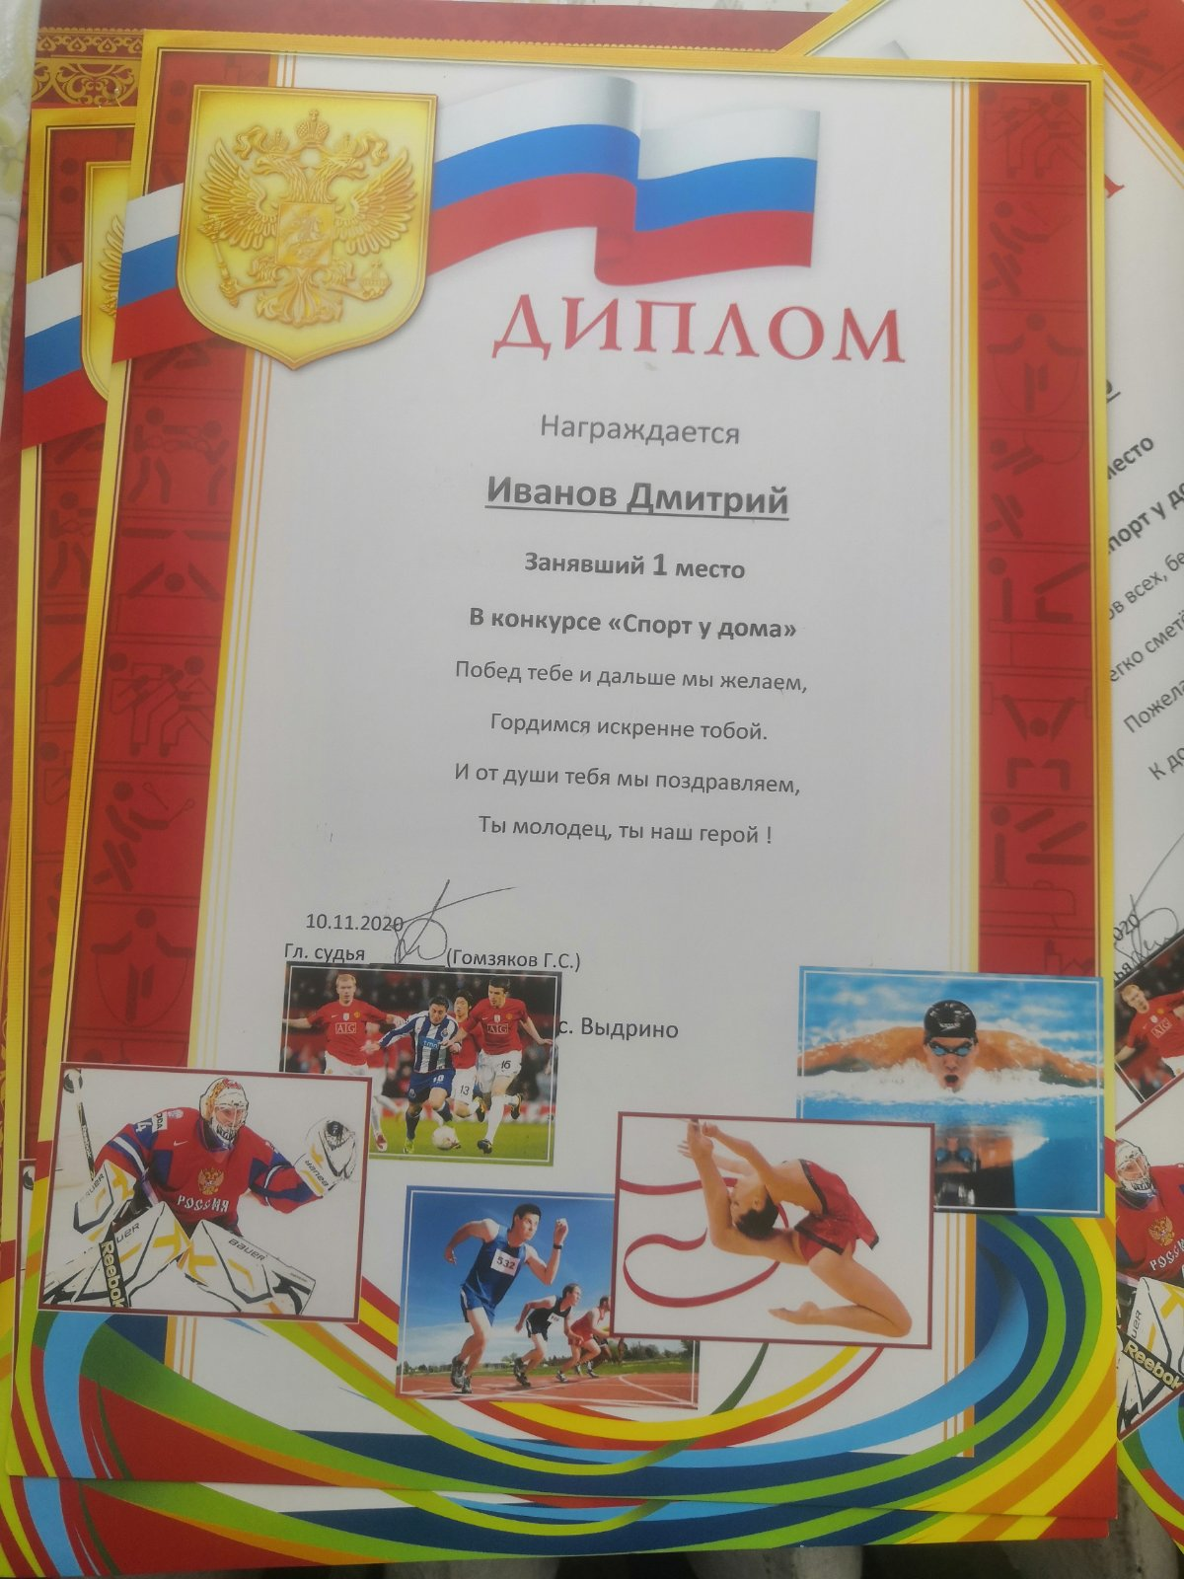

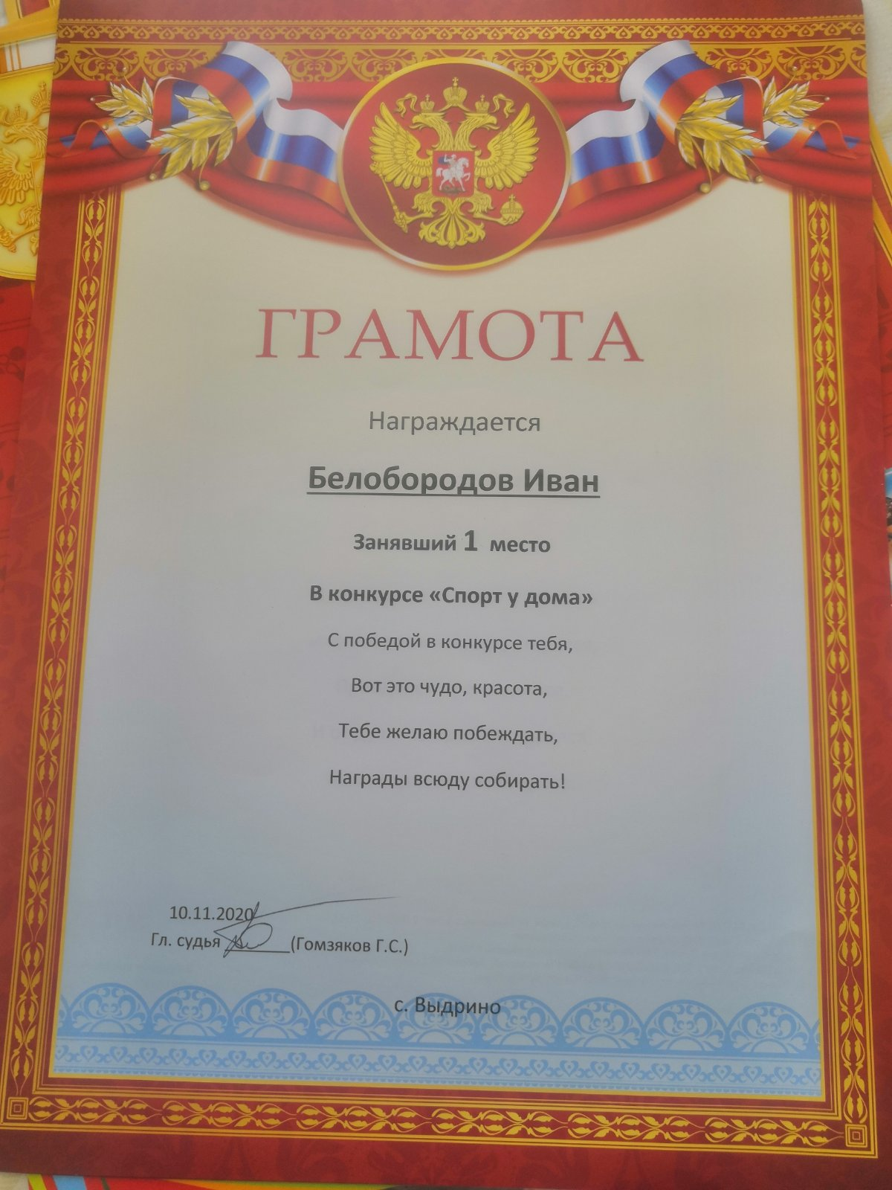

Занятие в дистанционной форме (спортивного объединение «Шахматы», педагог Тютрина Е.А.)

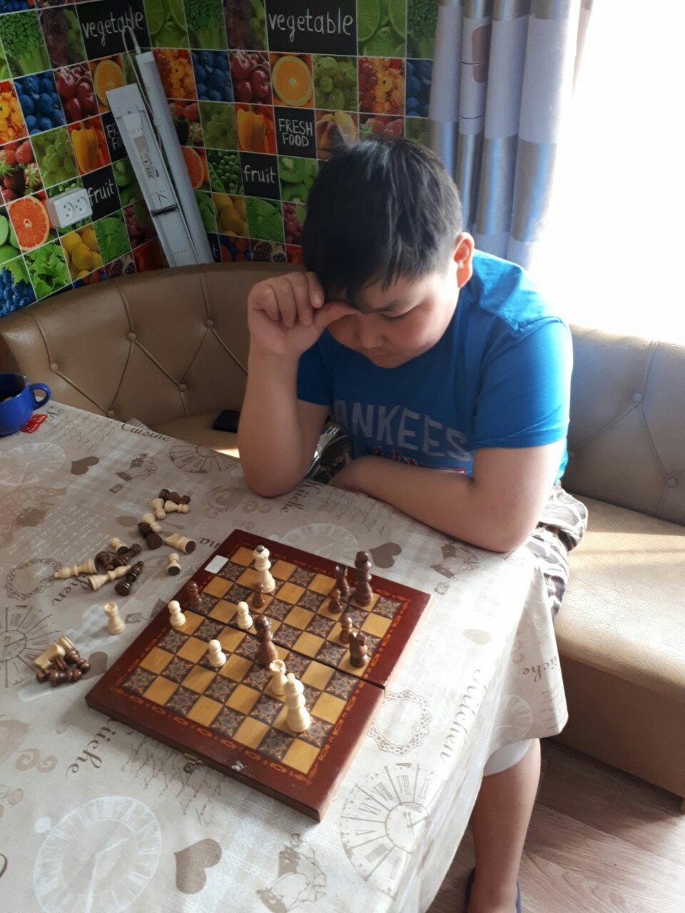

Занятие в дистанционной форме (творческое ДПИ объединение «Волшебный клубок», педагог Быкова Г.П)

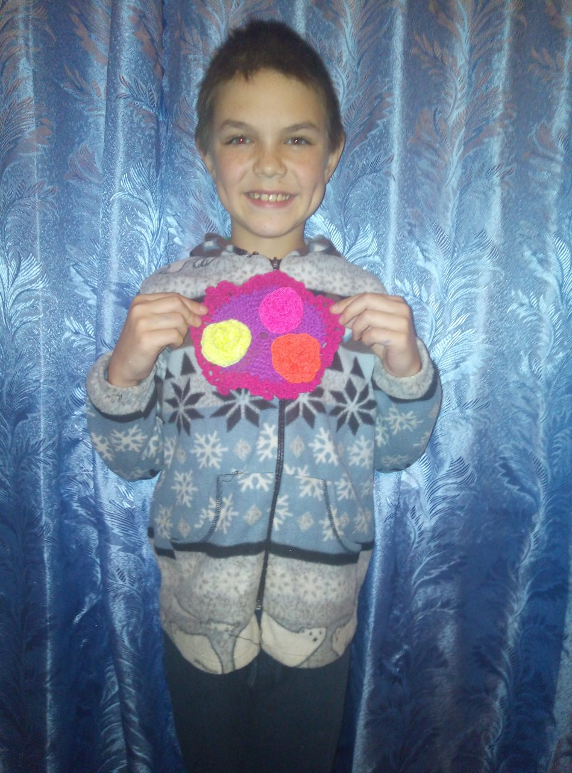

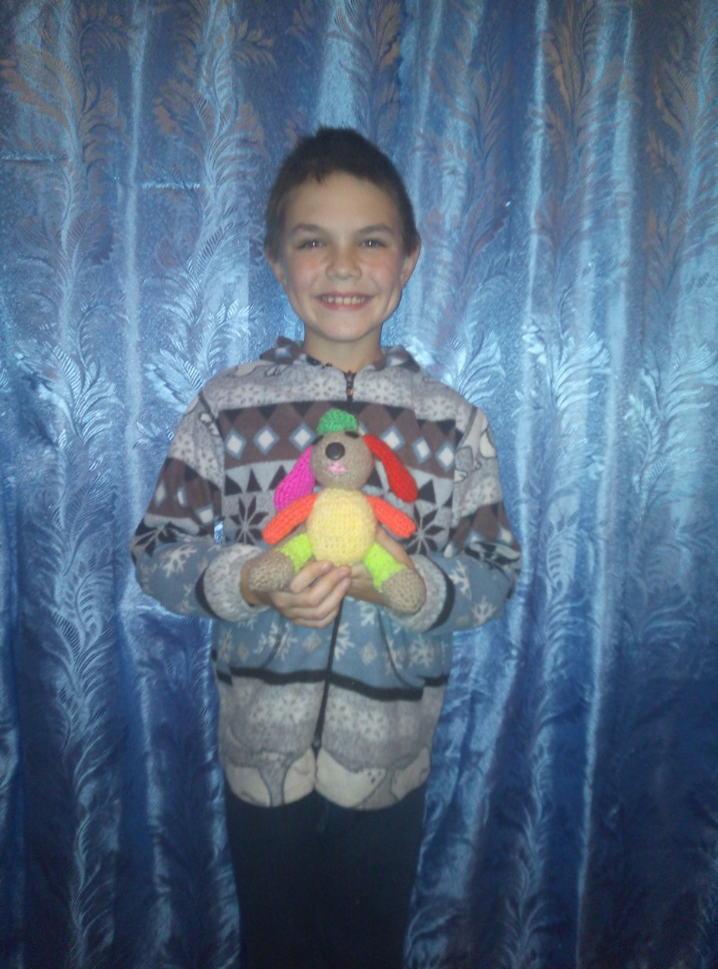

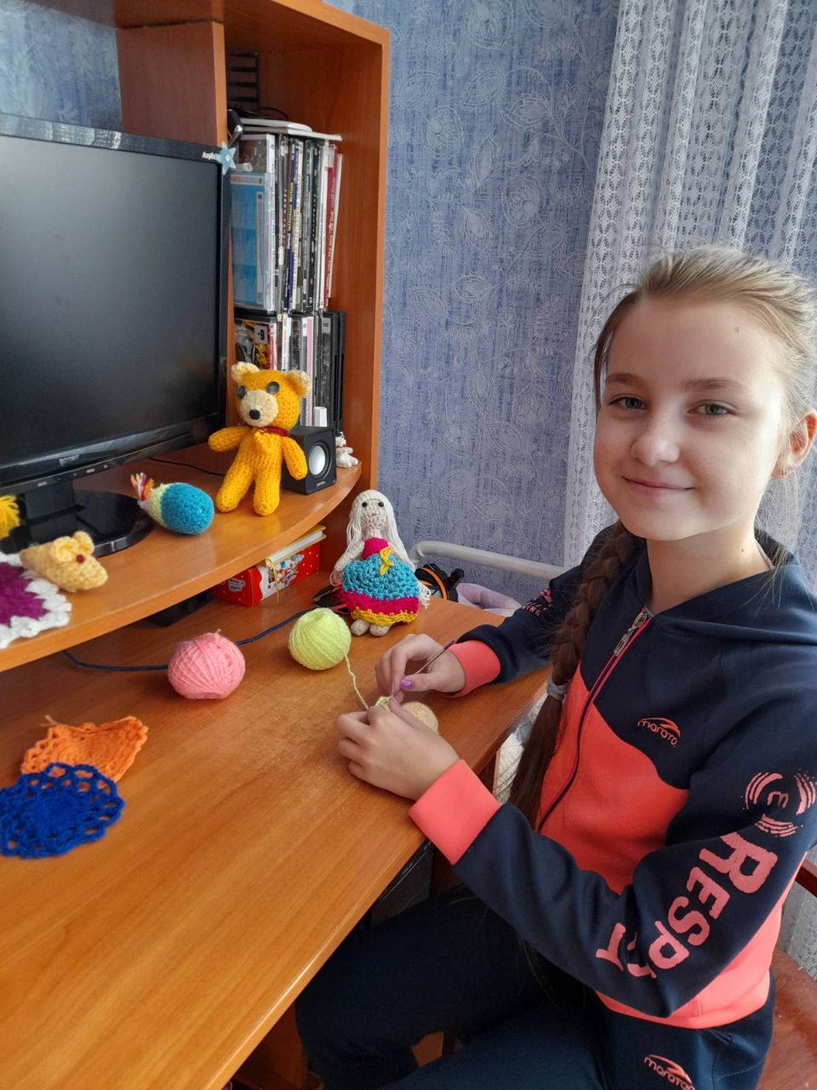

Занятие в дистанционной форме (творческое ДПИ объединение «Морозная сказка», педагог Мирошник Ю.В)

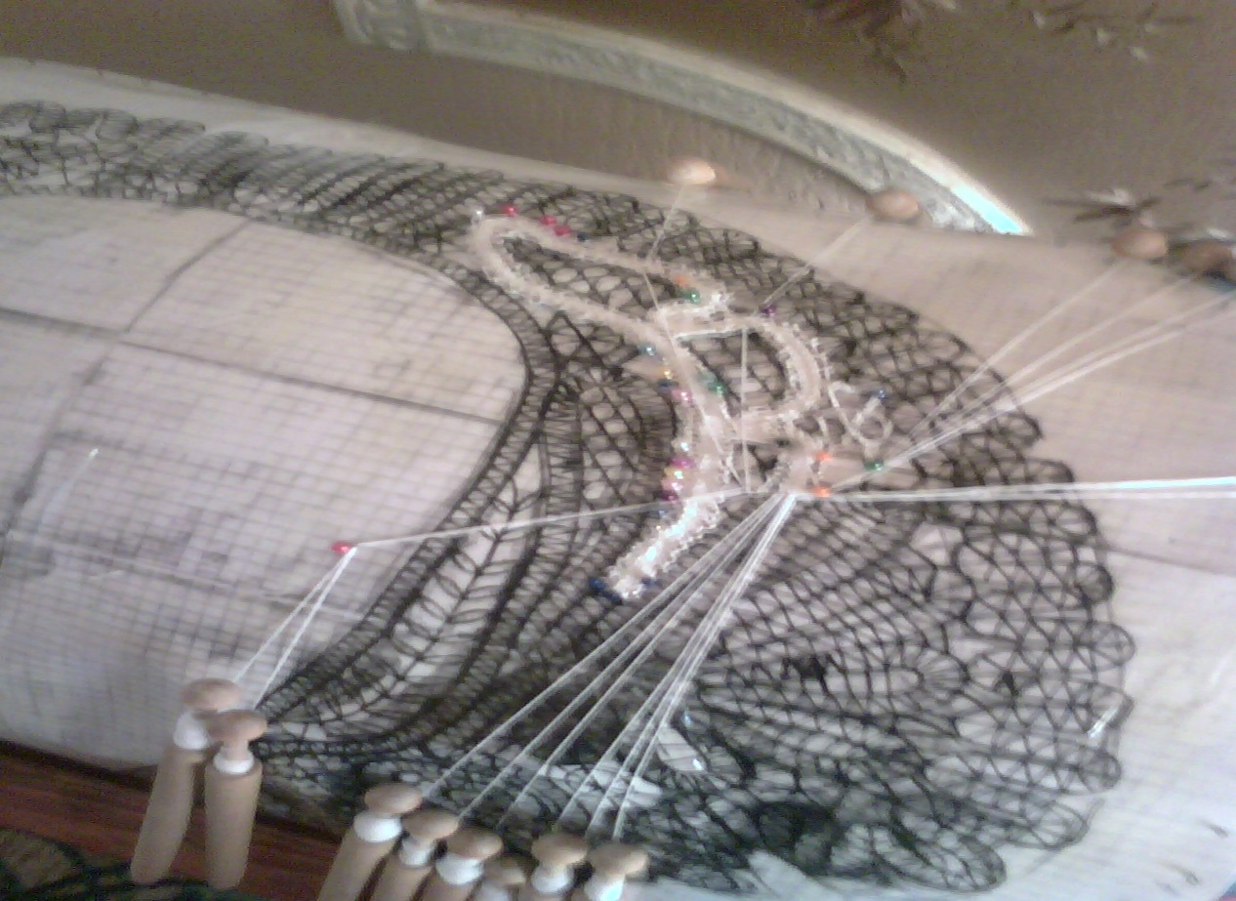



Объединение театральная студия «Тара-Бум» педагог Мирошник Ю.В

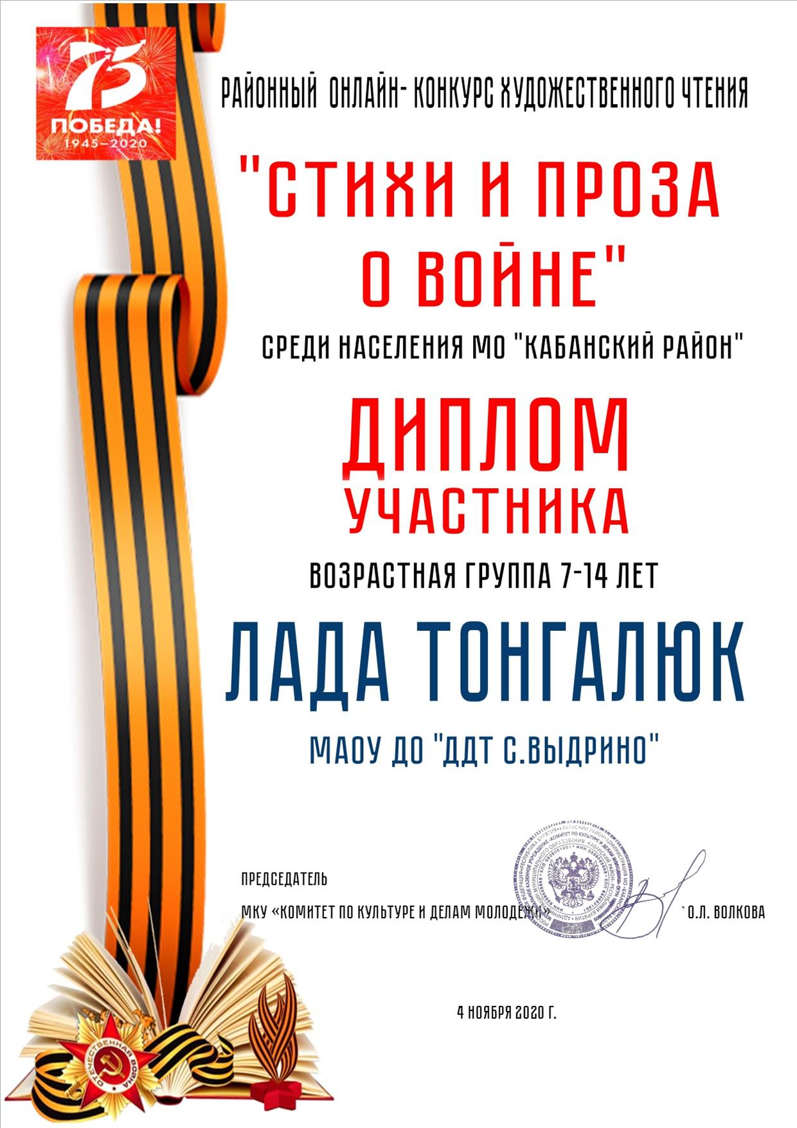

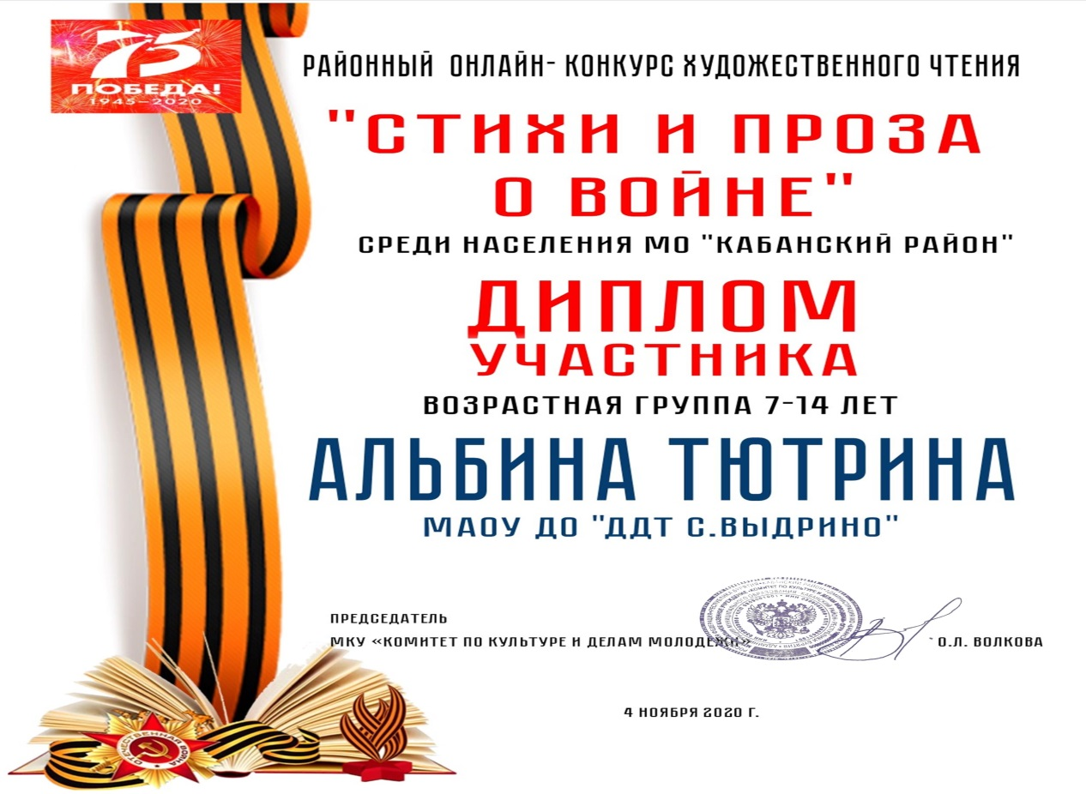



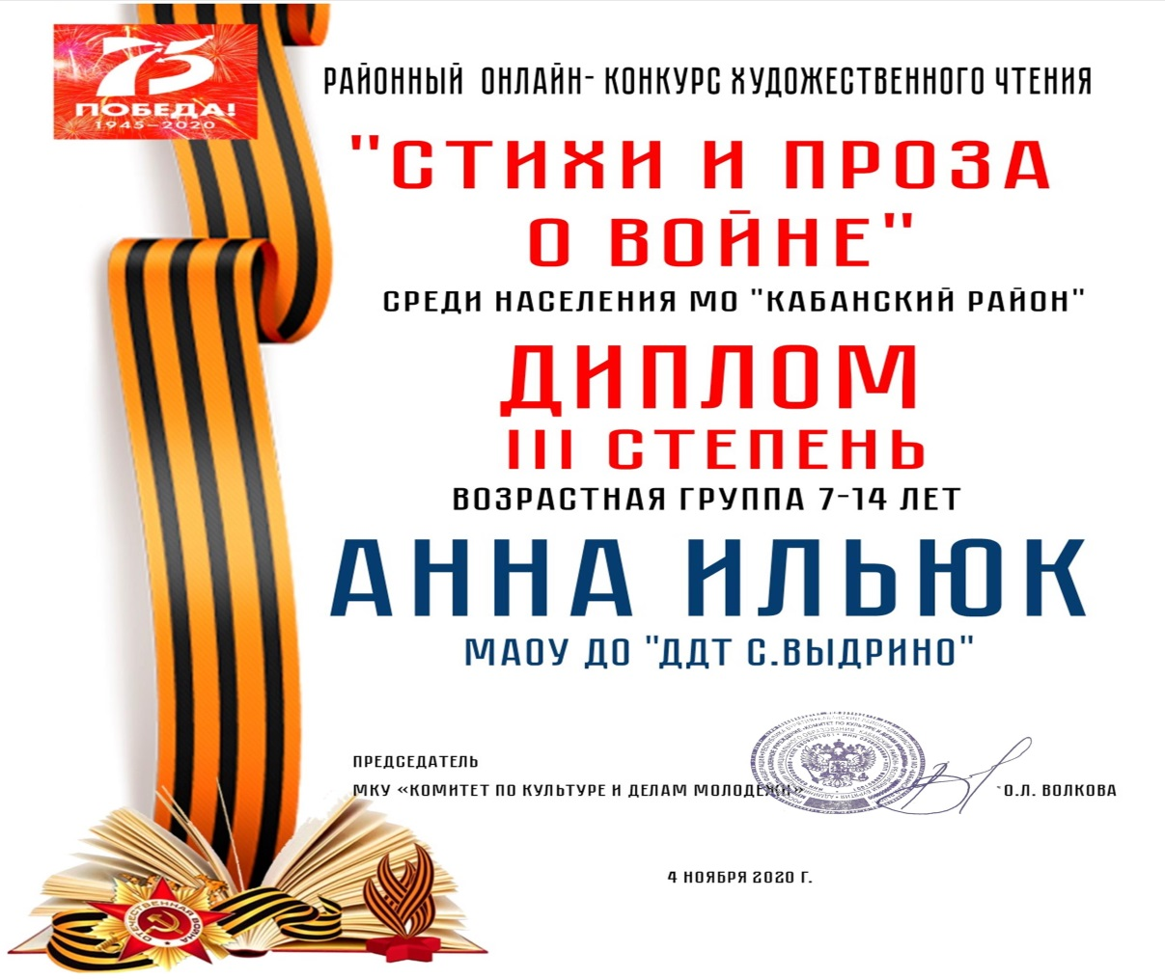

Занятие в дистанционной форме (техническое объединение «Юный программист», педагог Орлова Г.П)

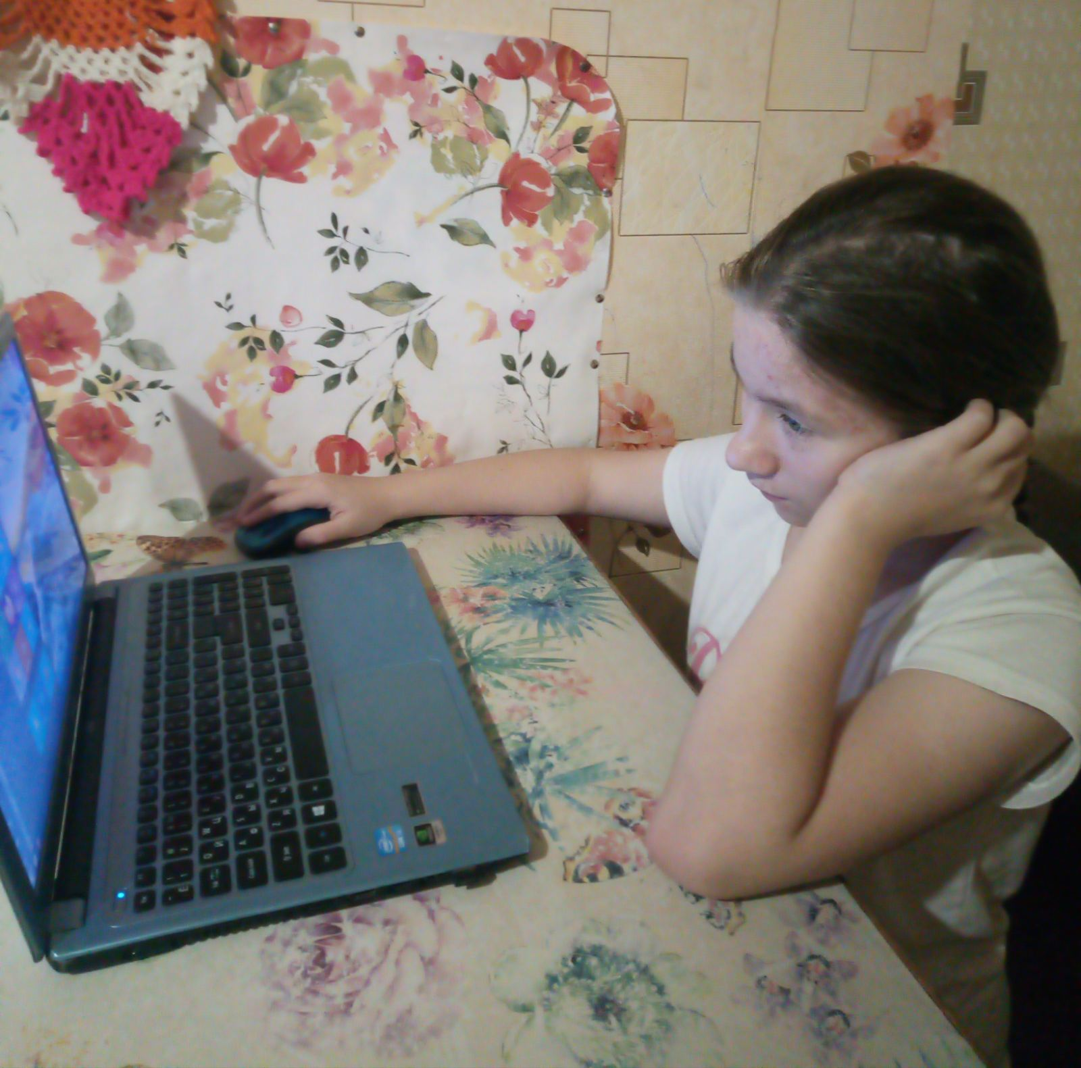

Работа детей: проект «Букет маме»

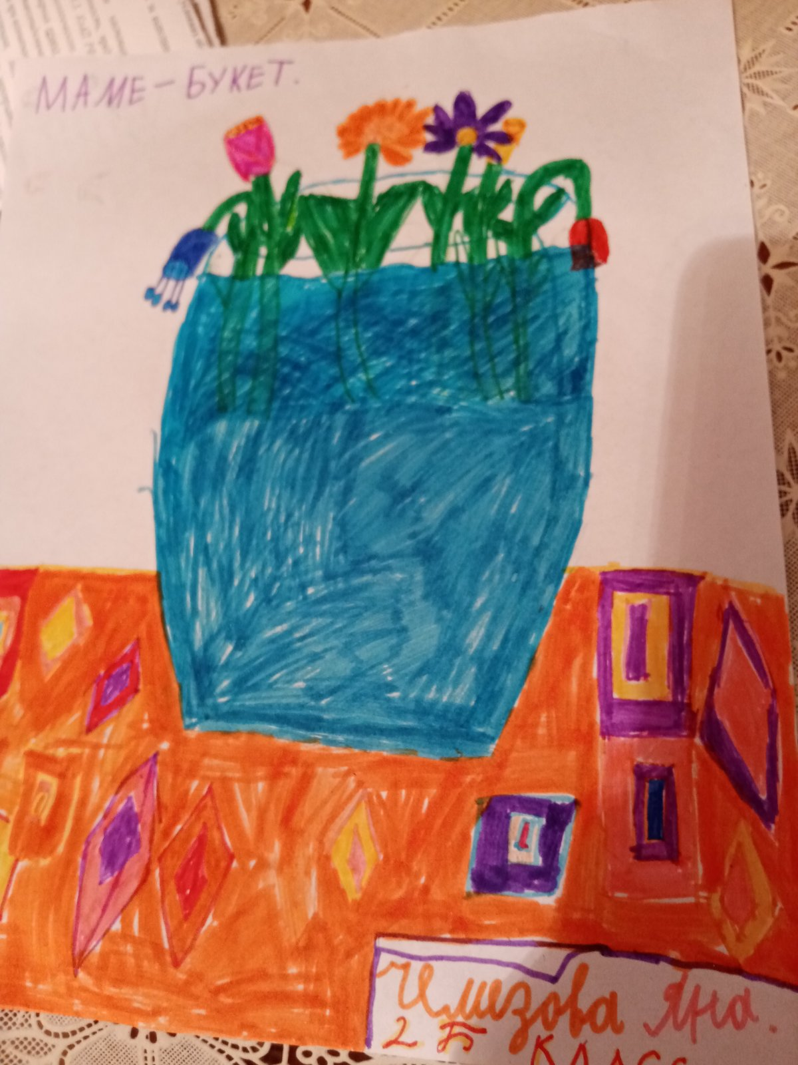



Учащиеся отмечают, что дистанционное обучение дает много возможностей:

* возможность заниматься в любое удобное время вне зависимости от дней недели и времени суток,
* возможность выбора ритма и темпа занятий,
* в любое время можно связаться с педагогом и получить консультацию,
* работаем с материалами других педагогов,
* такие технологии нужны, так как воспитывают самостоятельность у учащихся.

Таким образом, анализ работы по внедрению дистанционного обучения в МАОУ ДО «Дом детского творчества с. Выдрино» позволяет сделать **следующие выводы**:

1. Повышается оперативность учебной деятельности. Появляется возможность использовать современные ресурсы.
2. Повышается информационная компетентность участников образовательного процесса.
3. Снижается негативное влияние отмены занятий в связи с эпидемиологической обстановкой.
4. В качестве платформы для реализации дистанционного обучения используются: сайт учреждения, эл. почта, соц. сети, эл. презентации педагога, мессенджеры.

Методист : Кобзарь О.В